Domáci pokus

Látky sú zložené z častíc. Pevné látky môžu mať častice usporiadané pravidelne, alebo môžu byť v látke rozmiestnené nepravidelne.
- Vyskúšaj tento pokus.
- Vysvetli, čo si pozoroval.
- Uveď o aké usporiadanie častíc použitej pevnej látky ide.
- Svoj pokus zdokumentuj a odošli podľa pokynov tak, aby bolo evidentné, že si pokus realizoval Ty.

Hodnotíme spôsob, zrozumiteľnosť, nápaditosť a individualitu spracovania.

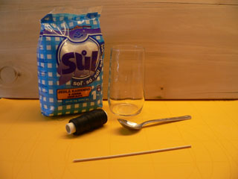

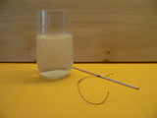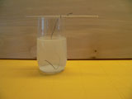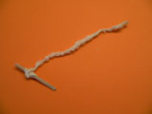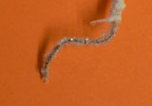

Pomôcky:
- Drevená tyčinka - špajľa
- farebná niť (vyšívacia bavlnka)
- pohár
- lyžička
- kuchynská soľ

Postup:

V pohári si priprav nasýtený roztok kuchynskej soli, alebo cukru.

PRACUJ OPATRNE.

1.Do rýchlovarnej kanvice daj zovrieť približne 100 ml vody.
2.Vriacu vodu opatrne nalej do tretiny pohára.
3. Do horúcej vody v pohári postupne pridávaj po malých dávkach jednu z uvedených látok a neustále miešaj lyžičkou, až kým sa látka vo vode neprestane rozpúšťať.
3. Pridávanie uvedenej látky do vody ukonči vtedy, keď na dne pohára ostane nerozpustené jej malé množstvo.

Vznikol nasýtený roztok.
Na drevenú tyčinku - špajľu pripevni bavlnku, polož na pohár tak, aby bavlnka bola ponorená do pripraveného roztoku.
Pohár umiestni na pokojné miesto bez prievanu a priameho slnka a niekoľko dni pozoruj. Vysvetli, čo si pozoroval. Pokus zdokumentuj a riaď sa úvodnými pokynmi.
Želáme Ti radosť z objavovania.
Tešíme sa na Tvoj príspevok.

